Новый год в Москве
(2 дня, автобус)
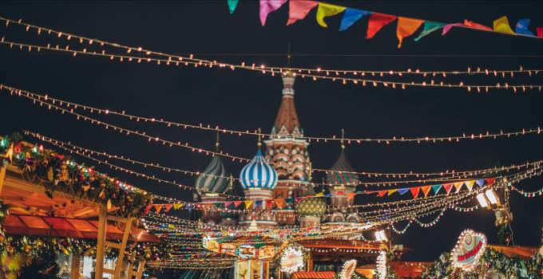
Киров → Котельнич → Кострома → Ярославль → Москва → Киров

Прекрасный способ встретить новый год – это отправиться в Москву в саму новогоднюю ночь. За два дня вы сможете насладиться всей красотой столицы. Посетите ВДНХ и проедете по центру города, где улицы озарены миллионами огней и праздничными украшениями, а витрины магазинов напоминают волшебные царства. Сказочная Москва подарит вам незабываемые эмоции, которые останутся с вами на весь 2005 год!

Яркие моменты тура:
- Встреча Нового года в Москве
- Знакомство с праздничной столицей
- Экскурсия по ВДНХ

Программа тура
30 декабря: день отправления
17.45 – отправление из Кирова от Театральной площади, стоянка у Драмтеатра (~ 950 км).
18.00 – отправление из Кирова от магазина «Пятёрочка», Комсомольская, 25.
19.00 – посадка туристов в Орлове (остановка у стелы при въезде в город).
20.00 – посадка туристов в Котельниче (кафе «Радуга»).

31 декабря: ВДНХ
Прибытие в сказочную Москву. Столица с первых минут восхитит нас красотой и роскошью.

Экскурсия по ВДНХ – гигантскому по размеру комплексу развлечений, музею под открытым небом и просто большому московскому парку для прогулок и активного отдыха. Прогуляемся по празднично украшенной
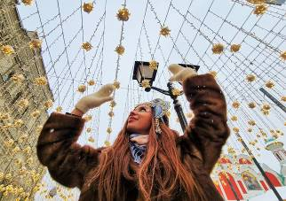


Главной аллее ВДНХ, увидим каток и ледовые горки.

Размещение в отеле («Космос» или аналогичном), отдых после дороги, свободное время для подготовки и встречи Нового года.

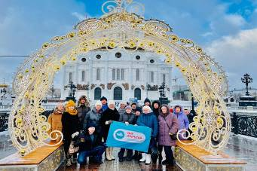
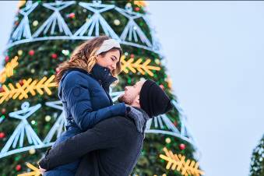
Можно встретить 2025 год год на одной из главных площадок зимнего отдыха - ВДНХ, уютно разместиться в номере, или отправиться в центр Москвы. Счастливого Нового года! Пусть в 2025 году вас ждёт масса ярких, увлекательных приключений, новых встреч и открытий! Ур-р-рааааа!!!

1 января: новогодняя Москва
Поздний завтрак «шведский стол».

Автобусная обзорная экскурсия по праздничной Москве, которая будет украшена миллионами ярких огней, ледяными сооружениями, световыми фигурами и арт-объектами. Мы окунемся в праздничную атмосферу столицы, побываем в самых красивых местах Москвы, увидим нарядные площади, бульвары и столичные Ёлки.

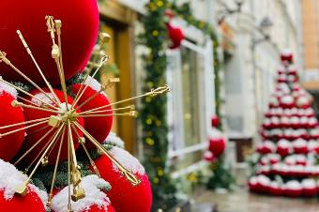
После предлагаем остаться в центре. Это возможность попасть в сказку прямо на улицах Москвы: погулять по украшенным площадям и скверам, покататься на главном катке страны на Красной площади, побродить по весёлой ГУМ-ярмарке или заглянуть в столичные магазины. Одним словом, скучать в новогодней Москве точно не придётся!
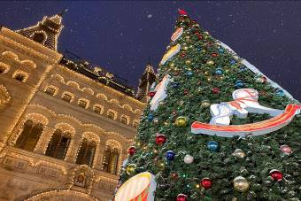
2 января: день прибытия
~ 10.00 – ориентировочное время прибытия в Киров.

Внимание! Время в программе примерное и указывается для того, чтобы Вам лучше представлять программу тура. Фирма оставляет за собой право менять порядок предоставляемых услуг или заменять их равноценными без изменения общего объема программы.

Стоимость тура: Актуальные цены уточняйте на сайте или у Вашего менеджера.

В стоимость включено: транспортное и экскурсионное обслуживание по программе, обзорная экскурсия по Москве, проживание в отеле (1 ночь, удобства в номере),1 завтрак «шведский стол», сопровождение из Кирова.

За дополнительную плату: питание, личные расходы, платные развлечения в новогоднюю ночь.
Желаем Вам провести время с пользой для души!

